Exercício

|  |  |
| --- | --- |
| Enunciado | Imagem |
| Construa um fluxograma que calcule as **raízes** de uma **equação 2º Grau**, sendo que os valores são introduzidos pelo utilizador e imprime os resultados nas variáveis X1 e X2. |  |

Algoritmo

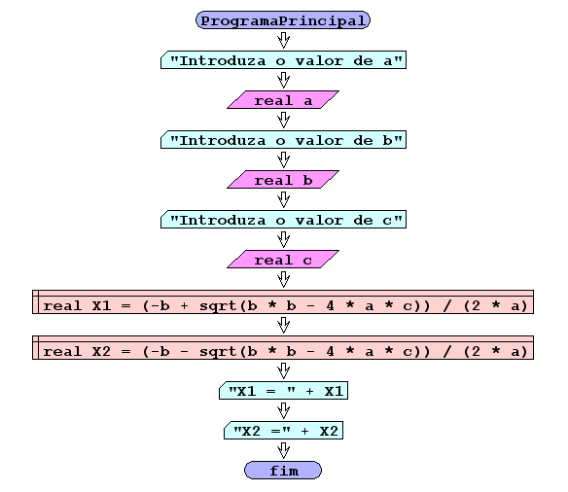

I/O

|  |  |
| --- | --- |
| Input | Output |
| A=1  B=5  C=6 | X1 = -2  X2= -3 |
| A=1  B=-6  C=-7 | X1=7  X2=-1 |
| A=2  B= 7  C= 1 | X1= -0.14  X2=-3.35 |

Código java

|  |
| --- |
| import java.util.Scanner;  /**  *  * @author JULAY  */  public class exerc02 {  public static void main(String[] args) {  Scanner ler = new Scanner(System.in);  double a;  double b;  double c;  System.out.print("Insira um numero: a ");  a = ler.nextDouble();  System.out.print("Insira um numero: b ");  b = ler.nextDouble();  System.out.print("Insira um numero: c ");  c = ler.nextDouble();  double x1;  double x2;  x1 = (-b + Math.sqrt((b * b - 4 * a * c))) / (2 * a);  x2 = (-b - Math.sqrt((b * b - 4 * a * c))) / (2 * a);  System.out.println("Os valores são :" + x1);  System.out.println("Os valores são :" + x2);  }  } |